西南民族大学

实验报告

2020 ------2021 学年第 1 学期

课程名称：软件工程课程设计
学 院：计算机科学与技术学院
专 业：软件工程
年 级： 18级 班级：1801
学 号：201831104029
姓 名： 罗婕妤
同组人：无
西南民族大学学生实验报告
教学单位：计算机科学与技术学院 实验室名称：BS-223 实验时间：2020年08月31日
姓名：罗婕妤 专业：软件工程 班级：1801 学号:201831104029
实验项目名称： 实验成绩： 教师签名：周绪川
实验项目报告内容（1、实验背景（目的、意义及原理等）；2、材料与方法；3、实验主要过程与结果；
4、分析讨论；5、教师评阅）。
一、实验目的与背景
1. 了解Git工具的安装过程以及配置实验环境的方法。
2. 学会使用UML绘图工具进行软件UML建模，如制作对象图以及时序图。。

- 材料与方法
1.语言要求：C/C++，Java。
2.开发环境：内存8G以上
3.IDE建议：VS、IDEA或者Eclipse
4.数据库建议：MySQL或其他关系型数据库
5.辅助工具：UML绘图软件、Visio软件
- 实验主要过程与结果
- Git工具的安装过程。
- 先自行前往Github官网申请好Git账号。
- 进入Git官网，点击Downloads下载的符合自身电脑的操作系统的安装包，如图1-1所示。
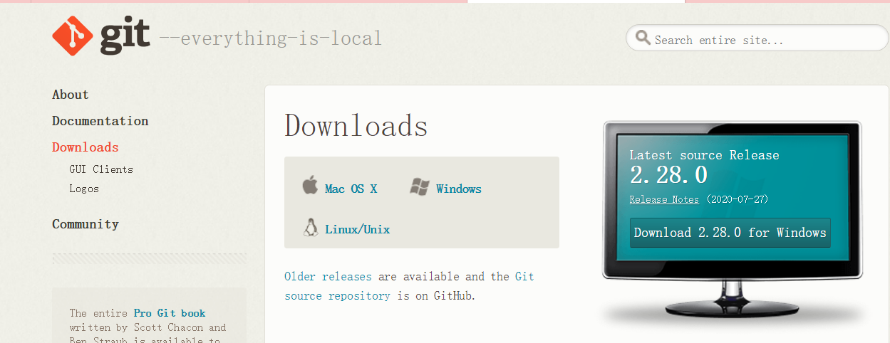
图1-1
- 双击点击安装程序“Git-2.28.0-64-bit.exe”,显示截图如图1-2所示。
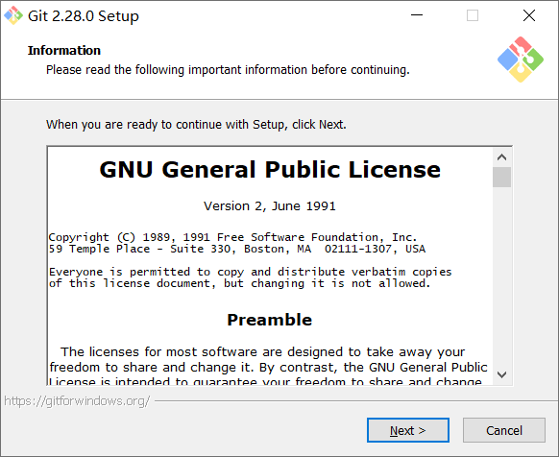
图1-2
- 点击图中的“Next”按钮，显示截图如图1-3所示，根据自己的情况选择安装的目录，建议不安装在系统盘。
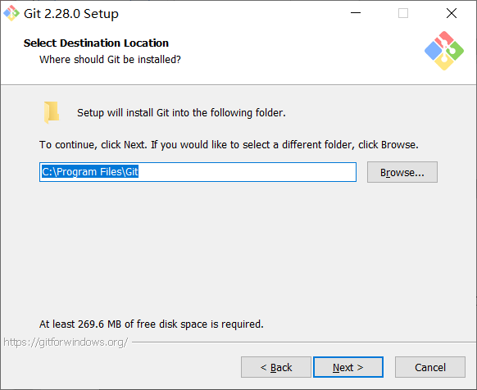
图1-3

- 继续点击“Next”按钮，显示截图如图1-4所示，第一个选项为添加到桌面图标，可自行选择。
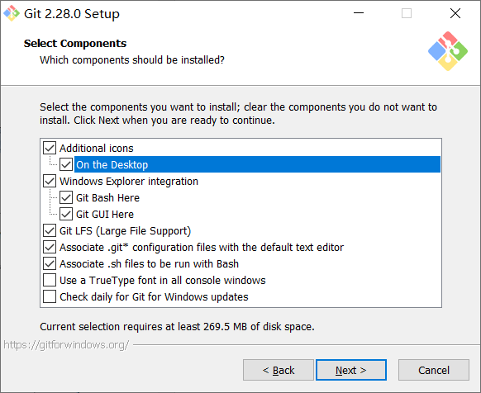
图1-4

- 继续点击“Next”按钮，显示如图1-5所示。
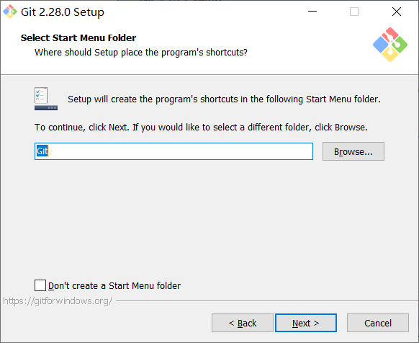
图1-5

- 继续点击“Next”按钮，显示如图1-6所示。
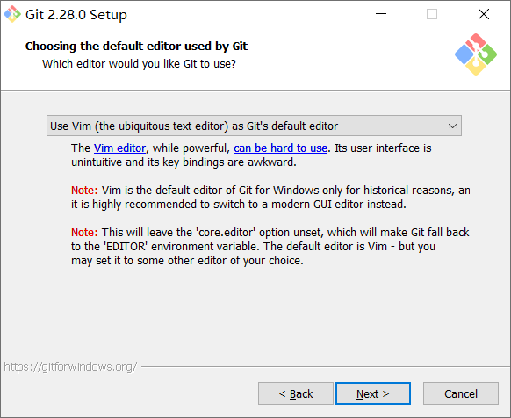
图1-6

- 默认选择使用VIM编辑器，点击“Next”按钮，显示截图如图1-7所示。
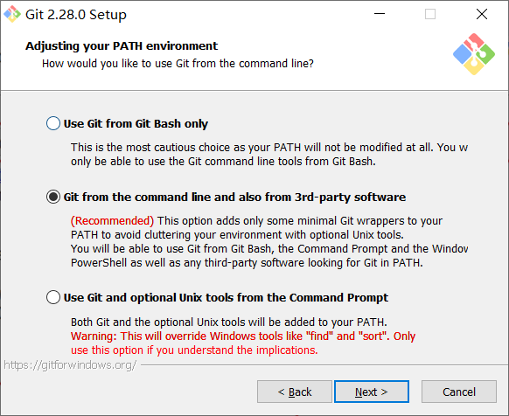
图1-7

- 接下来的操作都是默认选项，直接都点击“Next”按钮，如图1-8至1-14所示。
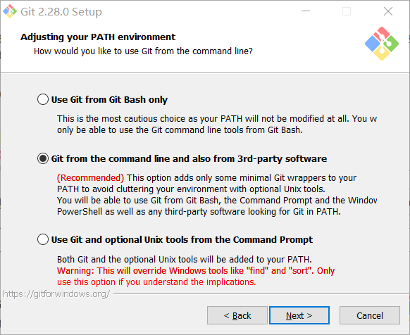
图1-8

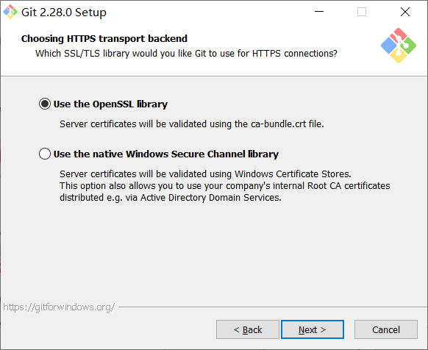
图1-9

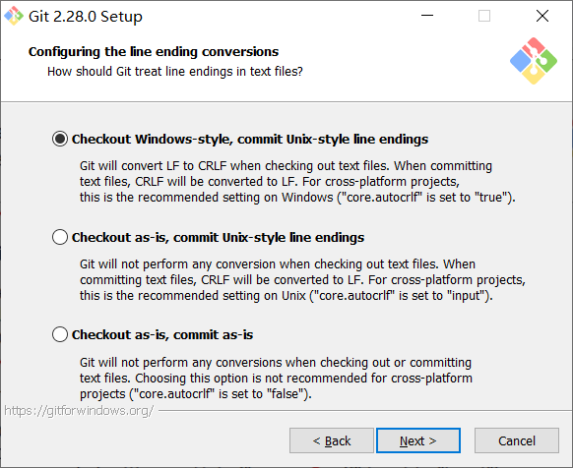
图1-10

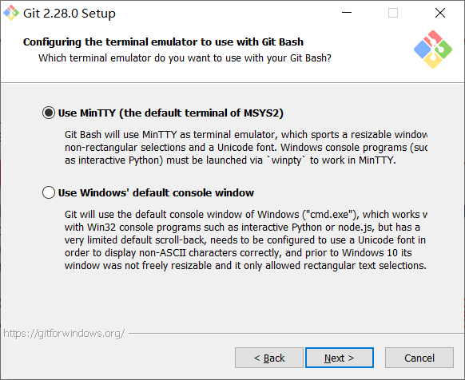
图1-11

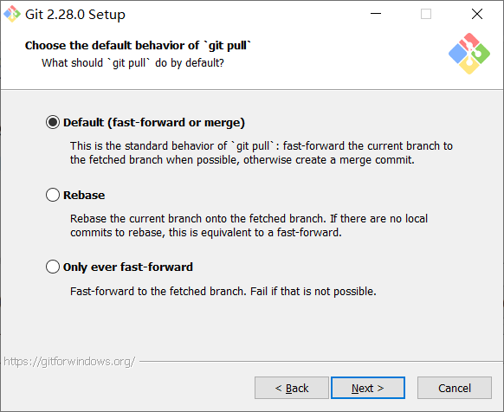
图1-12

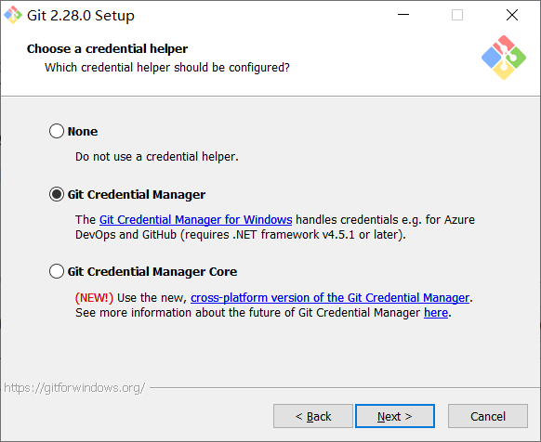
图1-13

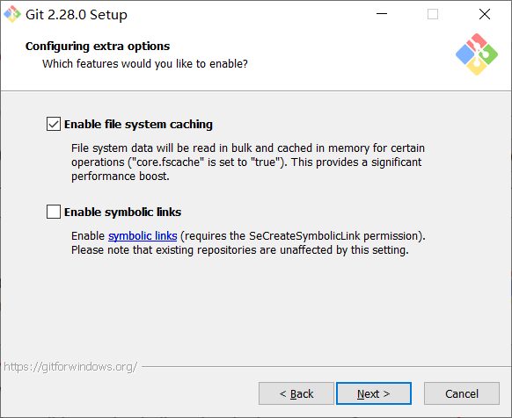
图1-14

- 点击“Install”按钮进行安装，等待安装完毕。如图1-15至1-16所示。
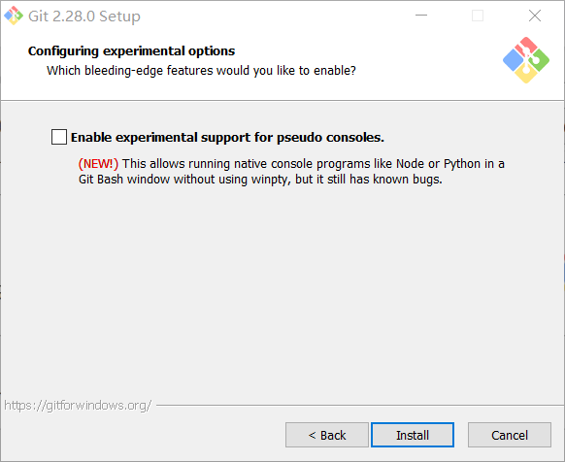
图1-15

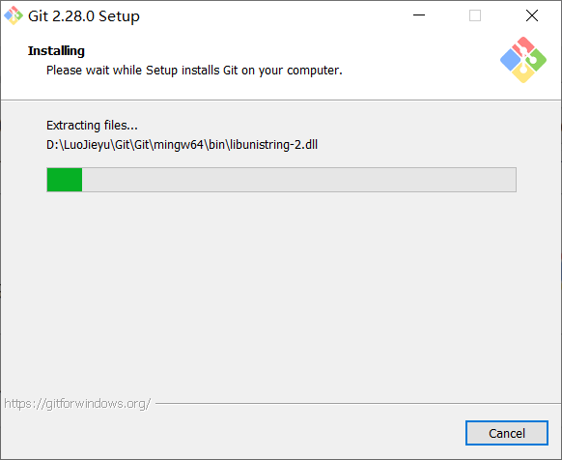
图1-16

- 验证是否安装成功。在命令提示符里输入“git”，观察是否弹出相关内容，若弹出即可确认安装成功。如图1-17至1-18所示。
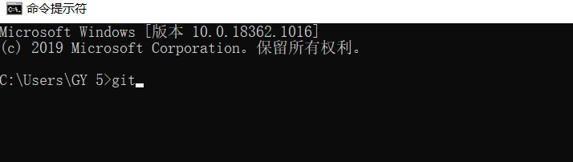
图1-17

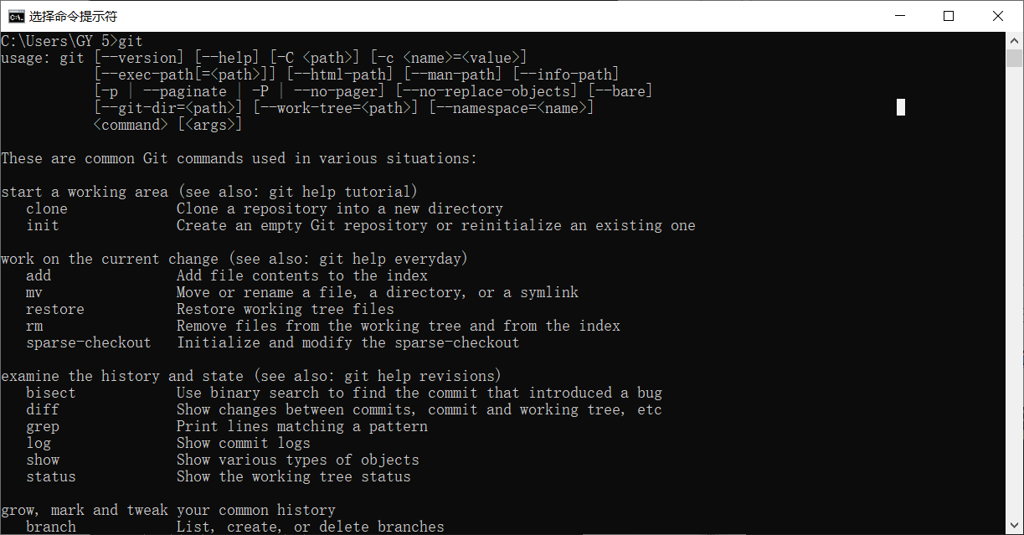
图1-18

- 环境配置
- 在Github官网注册一个Github的账号。
- 注册完账号后，运行Git，输入以下指令，配置用户名，如图2-1所示。
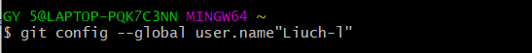
图2-1

- 输入以下指令，配置邮箱，如图2-2所示。
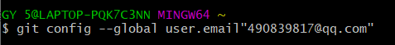
图2-2

- 生成SSH，在命令框中输入以下指令，如图2-3所示
图2-3
- 输入三次回车直到下一次要求输入指令的命令出现，如图2-4所示。
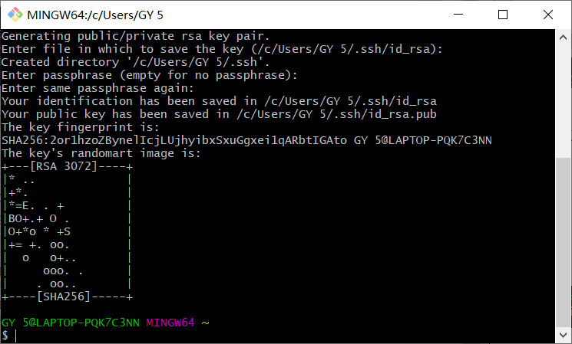
图2-4

- 检查系统盘是否生成.ssh文件夹，且该文件夹中存在以下两个文件。如图2-5所示。
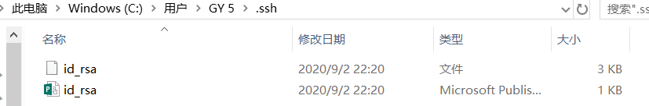
图2-5 .shh文件夹

- 将ssh文件夹中的公钥，添加至GitHub管理平台中，在GitHub的个人账户的设置中可以找到如图2-6所示页面，Title可自行编辑，将公钥输入在Key中点击“Add SSH key”。
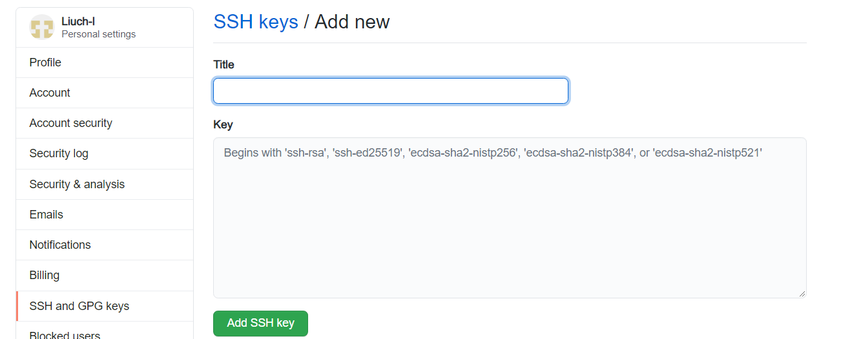
图2-6 填写公钥

- 检测一下配置是否成功，运行Git输入如图2-7的命令，回车，若有如图2-8所示，则表示成功。
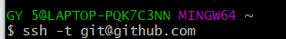
图2-7 输入检测命令

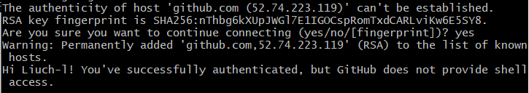
图2-8 检测成功

- 关于我校每人每天体温测量上报系统的一个对象图，如图3-1所示。
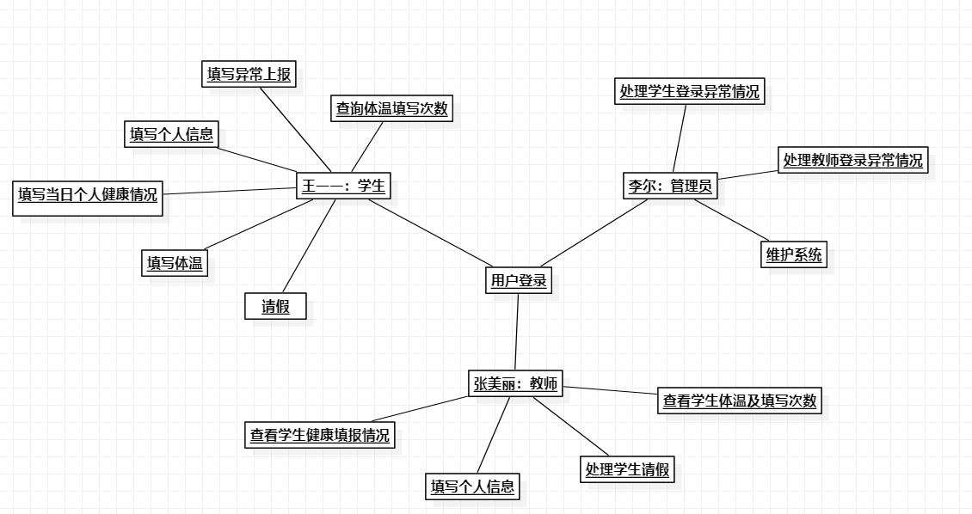
图3-1 对象图

- 关于我校每人每天体温测量上报系统的一个时序图，如图4-1所示。
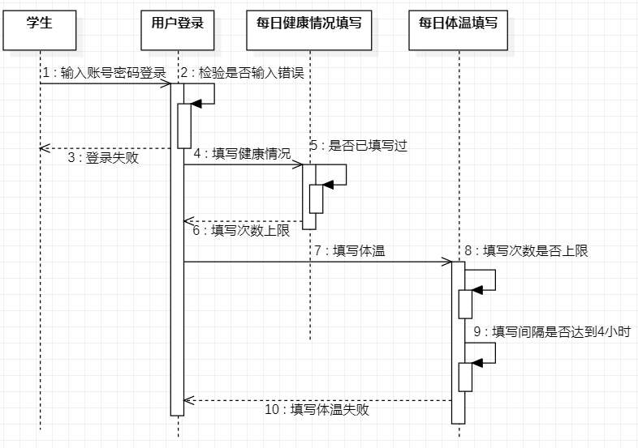
图4-1 学生填写时序图

- Github个人链接地址：https://github.com/Liuch-l/Luo.git

- 实验心得与分析
通过本次实验，我知道了一个非常实用的平台——Github，Github是通过Git进行版本控制的软件源代码托管服务平台，可以说是一个代码或者项目的仓库，而且在我的了解下，明白它对于版本管理的意义在于何处，对于常在代码中写出BUG的我来说，这个平台很实用，因为在出现BUG且没有办法回到上一个版本的情况下，Github就能体现出他的出了仓库以外的实在作用。除此以外，本次实验中所运用到的统一建模语言UML，也让脑袋中所想到的类似系统的内容可视化，觉得很是方便。
- 教师评阅

注：实验报告的内容及格式可由学院根据学科专业特点确定；全校各专业必须使用学校统一封面。

